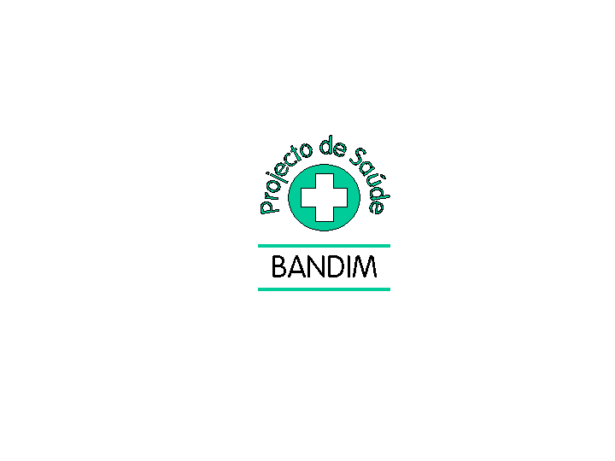

REPÚBLICA DA GUINÉ-BISSAU
Ministério da Saúde Pública Projeto de Saúde Bandim

Avaliação da qualidade de tratamento do paludismo simples e grave nos hospitais

Relatório final

PSB, Dezembro de 2017

Título do projeto: | Avaliação da qualidade de tratamento do paludismo simples e grave nos hospitais
Desenho: | Coorte retrospetivo
Local do Estudo: | Hospitais Regionais e Nacional da Guiné-Bissau
Investigadores Principais: | Amabélia Rodrigues, Epidemiologista, PhD  Contacto: a.rodrigues@bandim.org;  TM: (245) 6078659/5278134  Projecto Saúde Bandim, Guiné-Bissau  Cesário Martins, Médico, PhD  Contacto: c.martins@bandim.org;  TM: (245) 6604119/5900303  Centro de Epidemiologia e Saúde Comunitária, Projecto Saúde Bandim, Guiné-Bissau
Financiamento: | Fundo Mundial, Malaria, através do CG-PNDS, MoH, Guiné-Bissau  Av. Unidade Africana BP 50, Bissau, Guiné-Bissau
Índice
Abreviaturas 4
1. Introdução 5
2. Objetivos 5
2.1. Os objetivos específicos 5
3. Metodologia 5
3.1. Recomendações do PNLP para o tratamento de casos de paludismo 6
3.2. Desenho e procedimentos do estudo 6
4. Resultados 8
4.1. Realização de testes laboratoriais 8
4.1.1. Realização de testes laboratoriais nos casos de paludismo simples 8
4.1.2. Realização de testes laboratoriais nos casos de paludismo grave 9
4.2. Avaliação do tratamento correto de paludismo simples 11
4.3. Avaliação do tratamento correto de paludismo grave 12
4.4. Letalidade do paludismo 14
5. Discussão dos resultados e conclusão 16
6. Recomendações 18
7. Referências 19

Abreviaturas
CNES | Comité Nacional de Ética em Saúde
CS | Centro de Saúde
COARTEM | Artemether-Lumefantrine
GE | Gota espessa
HNSM | Hospital nacional Simão Mendes
INASA | Instituto Nacional de Saúde Pública
MINSAP | Ministério de Saúde Pública
PNLP | Programa Nacional de Luta contra o Paludismo
PSB | Projecto de Saúde de Bandim
SIS | Sistema de Informação Sanitária
TDR | Teste de Diagnóstico Rápido do paludismo

Introdução

O primeiro pilar da Estratégia Técnica Global para o Paludismo 2016-2030 é de assegurar o acesso universal à prevenção, diagnóstico e tratamento. O manejo correto e precoce dos casos de paludismo constitui uma das principais estratégias do Programa Nacional Luta contra o Paludismo (PNLP) visando assim a redução da morbilidade e mortalidade causadas pelo paludismo.

Segundo as notificações dos estabelecimentos de saúde públicos efetuadas ao Centro de Epidemiologia e Saúde Comunitária do INASA, em 2015 foram registados 131.260 casos de paludismo, dos quais 116.156 de paludismo simples e 15.104 de paludismo grave com 378 óbitos. Cerca de 42% dos casos de paludismo simples e 13% dos casos graves foram registados em crianças menores de cinco anos. No entanto 44% de todos os óbitos ocorreram neste grupo. O inquérito nacional para avaliação do impacto dos mosquiteiros impregnados de longa duração de ação realizado em 2012 que incluiu uma avaliação da tendência de casos de paludismo nos estabelecimentos de saúde, mostrou uma diminuição de casos simples e graves de paludismo em 21% e 44% respetivamente (INASA 2013).

No âmbito da estratégia de manejo precoce e correto dos casos de paludismo, a política nacional de luta contra o paludismo prevê que todos os casos suspeitos de paludismo sejam diagnosticados corretamente através de confirmação biológica e início imediato do tratamento utilizando os medicamentos de primeira linha recomendados, tais como o artemether-lumefantrine (Coartem®) para os casos simples e quinina injetável para os casos complicados e graves.

Objetivos

O objetivo geral deste estudo era de avaliar a qualidade de tratamento do paludismo grave nos cinco hospitais regionais e no Hospital Nacional Simão Mendes (HNSM) em Bissau e/ou nos centros de saúde para o paludismo simples.

Os objetivos específicos

Os objetivos específicos são:

- Estimar a proporção de pacientes com paludismo grave tratados corretamente de acordo com a política nacional (medicamentos e posologia);
- Estimar a proporção de casos graves de paludismo que receberam o medicamento recomendado e pela via correta;
- Estimar a letalidade (razão de óbitos por paludismo grave) dentre os internados por paludismo;
- Estimar a proporção de pacientes com paludismo simples diagnosticados corretamente (recorrendo à análise laboratorial);
- Estimar a proporção de pacientes com paludismo simples tratados corretamente de acordo com a política nacional (medicamento).

Metodologia

A avaliação da qualidade de tratamento foi efetuada com base nas orientações do Programa Nacional de Luta contra o Paludismo.

Recomendações do PNLP para o tratamento de casos de paludismo

O tratamento dos casos de paludismo deve ser baseado num diagnóstico laboratorial e imediato, ou seja iniciado nas primeiras 24 horas. O PNLP recomenda para o tratamento de paludismo simples e grave o seguinte:

- Tratamento do paludismo simples
- Arteméther-Luméfantrine (20mg de arteméther+120 mg de luméfantrine):
Este medicamento é recomendado para o tratamento de casos de paludismo simples, para adultos e crianças com peso igual ou superior à 5 kg. O tratamento completo inclui 2 doses por dia durante 3 dias.
- Quinino em comprimidos (300mg): 8 mg de quinino base por Kg, três (3) vezes por dia, durante 7 dias para as crianças com peso corporal inferior a 5 kg.

- Tratamento do paludismo grave:
- Quinino em perfusão: 30mg/Kg/dia de quinino base, divididos em 3 doses diárias até que o paciente seja capaz de suportar o tratamento por via oral. Durante 7 dias.
- Artesunato: 2.4 mg/kg de solução de artesunato em IV (concentração de 10mg/ml) ou IM (concentração de 20mg/ml). Devem-se administrar 3 doses parenterais, mesmo que o paciente possa tomar a medicação por via oral seguindo o seguinte esquema:
- Dia 1: Dose 1: na admissão (0 horas), dose 2: 12 horas depois;
- Dia 2: Dose 3: 24 horas após a primeira dose.
- Após as 3 doses parenterais:
  - Se o paciente não pode tomar medicação oral, continuar com o tratamento parenteral a cada 24 horas, por um máximo de 7 dias, até que a medicação oral possa ser administrada.
  - Se o paciente pode tomar medicação oral, prescrever um curso de 3 dias completos de terapia combinada com derivados de artemisinina (ACT) por via oral.

- Tratamento do paludismo durante a gravidez:
- Arteméther-Luméfantrine (20mg de arteméther + 120mg de luméfantrine): é indicado para o segundo (2º) e terceiro (3º) trimestres da gravidez.
- Quinino em comprimidos (300mg): 8 mg de quinino base por Kg, três (3) vezes por dia, durante 7 dias para as grávidas no primeiro trimestre de gravidez.

Desenho e procedimentos do estudo

O protocolo do estudo foi aprovado pelo Comité Nacional de Ética em Saúde. A avaliação do tratamento foi feita pelos médicos envolvidos no estudo.

Para o paludismo grave, o tratamento foi avaliado retrospetivamente com base nos dados de pacientes internados com o diagnóstico de paludismo grave nos cinco hospitais regionais e no Hospital Nacional Simão Mendes desde Janeiro de 2016 até 15 de Março de 2017. Todos os registos de consultas, internamentos, laboratório e as histórias clínicas deste período foram revistos para identificar os diagnósticos de paludismo grave, colhendo também os dados demográficos, tratamento (medicamentos, dosagens, número de vezes e via indicada) e condição de saída do hospital.

Para o paludismo simples, as crianças menores de cinco anos com prescrição de antipalúdico foram incluídas à saída das consultas externas durante a visita ao hospital. Nos hospitais onde as consultas com diagnóstico de paludismo foram escassas, alguns centros de saúde não muito distantes foram incluídos. As prescrições feitas de antipalúdicos aos pacientes foram transcritas após a saída do paciente da consulta e os dados sobre diagnóstico entre outros foram posteriormente coletadas do livro de registo.

Resultados

A coleta dos dados foi efetuada de 31 de Março a 14 de Abril de 2017 nos hospitais de Bafatá, Canchungo, Catió, Gabú, HNSM e Mansoa. Nos hospitais onde não se completou o número de casos, incluiu-se certos centros de saúde da região, tais como o centro de saúde de Bissorã, Mansaba, Nhacra, Timbo e Mato Farroba, mas como são poucos casos, foram apresentados de forma agregada ao hospital.

Para o diagnóstico, o PNLP recomenda a utilização de teste rápido para os casos de paludismo simples e de gota espessa para os casos graves. Dos 1194 menores de 5 anos rastreados para inclusão no estudo sobre o tratamento dos casos simples de paludismo, 1189 (99.5%) foram diagnosticados como paludismo simples e consequentemente incluídos no estudo e cinco casos foram excluídos, pois tinham outro diagnóstico que não o paludismo.

Para a componente do tratamento do paludismo grave foram avaliadas 708 histórias clínicas nos cinco hospitais regionais e no HNSM.

Realização de testes laboratoriais

Realização de testes laboratoriais nos casos de paludismo simples

Dos 1189 casos de paludismo simples incluídos, 1165, ou seja 98% (95% Intervalo de confiança [IC]: 97-99) foram submetidos a um TDR ou a uma gota espessa antes do diagnóstico; somente o HNSM não efetuou o teste à totalidade dos pacientes, tendo ficado pelos 86% (Figura 1).

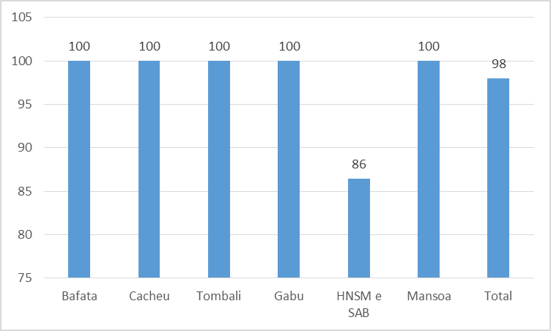
Figura 1. Realização de testes laboratoriais nos casos de paludismo simples.

Foi realizado um TDR em 67% dos casos, dos quais 96% foram positivos. No HNSM (6%) e no de Canchungo (23%) o TDR foi pouco utilizado (Tabela 1).

Quadro 1. Teste rápido do paludismo realizado e resultados nos casos de paludismo simples.
Hospital | Total | TDR realizado | % | Total com resultado | Positivos | %
Bafatá | 208 | 206 | 99 | 206 | 195 | 95
Canchungo | 200 | 46 | 23 | 35 | 34 | 97
Catió | 200 | 170 | 85 | 170 | 166 | 98
Gabú | 215 | 182 | 85 | 175 | 173 | 99
HNSM | 177 | 10 | 6 | 10 | 0 | 0
Mansoa | 189 | 188 | 99 | 182 | 182 | 100
Total | 1189 | 802 | 67 | 778 | 750 | 96

No que concerne à gota espessa, foi realizada somente em 34% dos casos e com 93% positivos. A gota espessa foi essencialmente realizada no HNSM (84%) e no hospital de Canchungo (81%), enquanto os hospitais de Mansoa (3%) e de Bafatá (7%) praticamente não a fizeram.

Quadro 2. Gota espessa realizada e resultados nos casos de paludismo simples.
Hospital | Total | Gota espessa realizada | % | Total com resultado | Positivos | %
Bafatá | 208 | 14 | 7 | 13 | 13 | 100
Canchungo | 200 | 161 | 81 | 159 | 157 | 99
Catió | 200 | 36 | 18 | 36 | 35 | 97
Gabú | 207 | 41 | 20 | 41 | 41 | 100
HNSM | 176 | 147 | 84 | 147 | 124 | 84
Mansoa | 188 | 5 | 3 | 1 | 1 | 100
Total | 1179 | 404 | 34 | 397 | 371 | 93

Realização de testes laboratoriais nos casos de paludismo grave

Dos 708 casos de paludismo grave incluídos no estudo, não foi possível verificar informação relativamente aos testes em 33 (4.7%) casos e nos restantes 649 casos, ou seja em 95% (IC: 95-97), foi feita uma gota espessa ou TDR; no hospital de Mansoa cerca de 11% dos casos não foram testados (Figura 2).

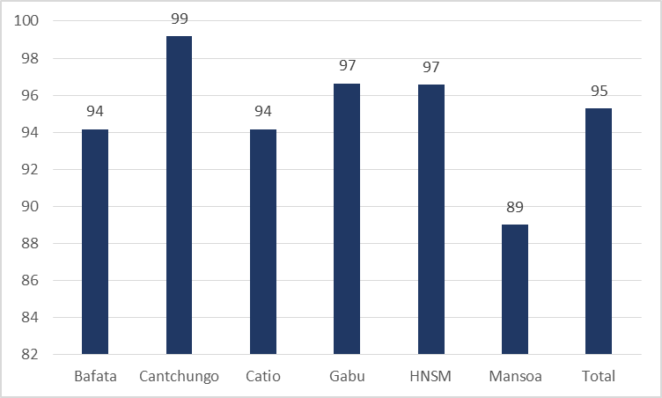
Figura 2. Realização de teste laboratorial para diagnóstico do paludismo grave.

A gota espessa foi feita em apenas 60% dos casos de diagnóstico do paludismo grave com 84% positivos; no hospital de Canchungo foi realizada em 96% dos casos e em 86% no de Gabú, ficando no extremo oposto os hospitais de Bafatá (21) e Mansoa (16%).

Quadro 3. Gota espessa realizada e resultados nos casos de paludismo grave.
Hospital | Total | Gota espessa realizada | % | Positivos | %
Bafatá | 120 | 25 | 21 | 25 | 100
Canchungo | 123 | 118 | 96 | 88 | 75
Catió | 119 | 62 | 52 | 62 | 100
Gabú | 119 | 102 | 86 | 101 | 99
HNSM | 117 | 86 | 74 | 54 | 63
Mansoa | 81 | 13 | 16 | 10 | 77
Total | 679 | 406 | 60 | 340 | 84

Cerca de 49% dos casos foram submetidos a um TDR, dentre os quais 95% foram positivos; os TDR foram vulgarmente usados no hospital de Mansoa (81%) e de Bafatá (75%) (Quadro 4). Em 241 (36%) dos casos só foi feita TDR e em 88 (13%) foi realizada TDR mais gota espessa.

Quadro 4. Teste rápido do paludismo realizado e resultados nos casos de paludismo grave
Hospital | Total | TDR realizado | % | Positivos | %
Bafatá | 120 | 90 | 75 | 90 | 100
Canchungo | 123 | 33 | 27 | 31 | 94
Catió | 120 | 59 | 49 | 59 | 100
Gabú | 112 | 32 | 29 | 25 | 78
HNSM | 117 | 52 | 44 | 45 | 87
Mansoa | 80 | 65 | 81 | 65 | 100
Total | 672 | 331 | 49 | 315 | 95

Avaliação do tratamento correto de paludismo simples

Dos 1189 casos com diagnóstico de paludismo simples incluídos no estudo, 147 (12%) tinham idade entre 0 a 11 meses, 1031 (87%) entre 12 a 59 meses, e 11 (0.9%) crianças não tinham informação sobre a idade (Quadro 5). Destes pacientes, 666 (56%) eram do sexo masculino.

Quadro 5. Distribuição etária dos casos de paludismo simples.
Hospital | Paludismo | Grupo etário (em meses)
Hospital | Paludismo | 0-11 | 12-59 | Sem informação
Bafatá | 208 | 17 | 191 | 0
Canchungo | 200 | 28 | 169 | 3
Catió | 200 | 13 | 187 | 0
Gabú | 215 | 52 | 157 | 6
HNSM | 177 | 32 | 144 | 1
Mansoa | 189 | 5 | 183 | 1
Total | 1189 | 147 | 1031 | 11

Os casos de paludismo simples foram tratados na sua maioria com Coartem (96%), quinina (2%), Camoquina (1%) e em 1% dos casos faltou informação (Figura 3). Camoquina foi usado somente no HNSM em 9% dos casos e Quinina somente em Mansoa em 8% dos casos, em Bafatá em 2.5% e em Catió em 1.5% dos casos.

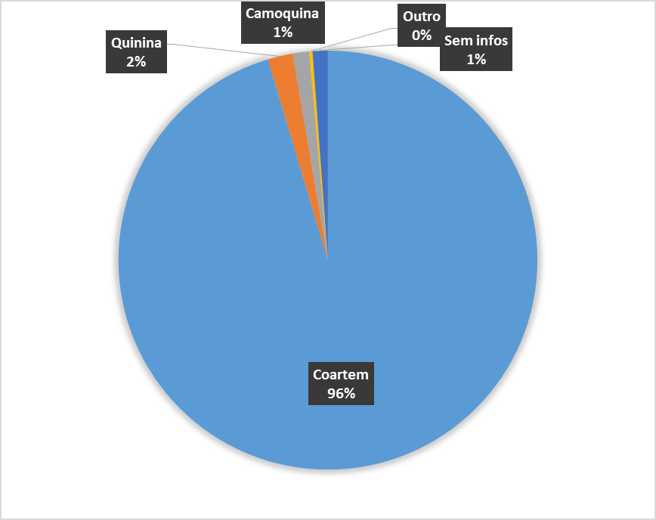
Figura 3. Medicamento utilizado no tratamento de paludismo simples.

A proporção de pacientes com paludismo simples tratados corretamente, ou seja, de acordo com a política nacional foi de 87% (95%IC: 85-90). Nos hospitais de Gabú e de Mansoa mais de 90% dos casos de paludismo simples foram tratados corretamente e pelo menos 80% nos outros hospitais; a exceção foi o hospital de Canchungo, onde somente 48% foram tratados corretamente.

Quadro 6. Avaliação do tratamento de casos de paludismo simples.
Hospital | Total | Tratado corretamente | % (95% Intervalo de confiança)
Bafatá | 133 | 115 | 86 (79-92)
Canchungo | 48 | 23 | 48 (33-63)
Catió | 61 | 50 | 82 (70-91)
Gabú | 209 | 205 | 98 (95-99)
HNSM | 111 | 89 | 80 (72-87)
Mansoa | 171 | 157 | 92 (87-95)
Total | 733 | 639 | 87 (85-90)

Avaliação do tratamento correto de paludismo grave

Das 708 histórias clínicas de pacientes diagnosticados com paludismo grave ou complicado, 238 (34%) eram menores de cinco anos, 248 (35%) tinham idade entre 5 e 14 anos, 195 (28%) tinham 15 anos ou mais e em 3.8% não se conseguiu obter a idade a partir dos documentos consultados. Quanto ao sexo, 366 (52%) eram do sexo masculino, faltando informação em 6 (0.9%) casos.

Quadro 7. Distribuição por grupo etário dos casos de paludismo grave.
Hospital | No | 0-4 anos | % | 5-14 anos | % | 15 e mais | % | Falta informação | %
Bafatá | 120 | 62 | 52 | 27 | 23 | 31 | 26 | 0 | 0,0
Canchungo | 125 | 31 | 25 | 48 | 38 | 32 | 26 | 14 | 11
Catió | 120 | 27 | 23 | 41 | 34 | 49 | 41 | 3 | 2,5
Gabú | 130 | 67 | 52 | 21 | 16 | 38 | 29 | 4 | 3,1
HNSM | 122 | 34 | 28 | 50 | 41 | 34 | 28 | 4 | 3,3
Mansoa | 91 | 17 | 19 | 61 | 67 | 11 | 12 | 2 | 2,2
Total | 708 | 238 | 34 | 248 | 35 | 195 | 28 | 27 | 3,8

Constatamos ter sido utilizado quinina injetável para o tratamento em 530 (75%) dos casos de paludismo grave, artesunato injetável em 152 (21%) e somente Coartem em 14 (2%) casos (em 12 casos não havia informação sobre o tratamento administrado (Figura 4).

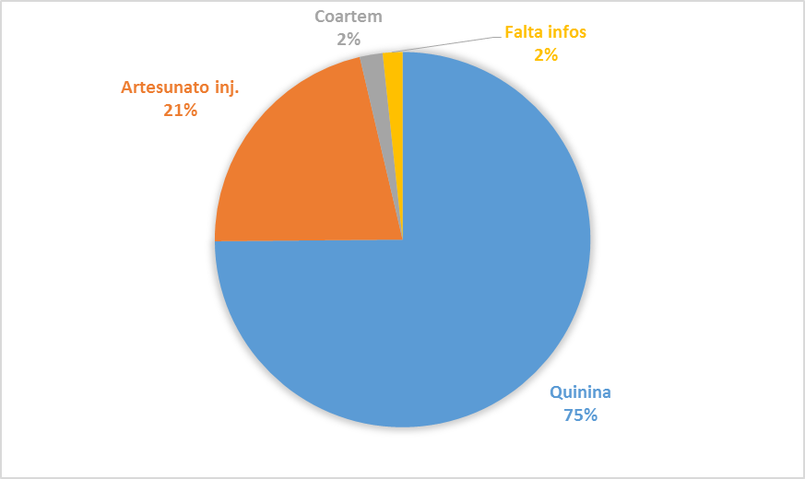
Figura 4. Medicamento usado no tratamento dos casos graves de paludismo.

O artesunato injetável foi usado somente no hospital de Bafatá em 75% dos casos e no HNSM em 51% das situações, provavelmente devido à presença de MSF nessas estruturas. Constatou-se ainda que em 14 casos (2.0%) foi usado somente Coartem para tratamento, ou seja, um medicamento recomendado para o tratamento de paludismo simples (Quadro 8).

Quadro 8. Uso de medicamentos para o tratamento de casos graves de paludismo por hospital.
Hospital | Quinina | % | Artesunato inj. | % | Coartem | % | Falta informação | % | Total
Bafatá | 30 | 25 | 90 | 75 | 0 | 0,0 | 0 | 0,0 | 120
Canchungo | 122 | 98 | 0 | 0,0 | 0 | 0,0 | 3 | 2,4 | 125
Catió | 119 | 99 | 0 | 0,0 | 1 | 0,8 | 0 | 0,0 | 120
Gabú | 126 | 97 | 0 | 0,0 | 2 | 1,5 | 2 | 1,5 | 130
HNSM | 45 | 37 | 62 | 51 | 11 | 9,0 | 4 | 3,3 | 122
Mansoa | 88 | 97 | 0 | 0,0 | 0 | 0,0 | 3 | 3,3 | 91
Total | 530 | 75 | 152 | 21 | 14 | 2,0 | 12 | 1,7 | 708

Dos 639 casos com dados suficientes para serem avaliados, 64% (95%IC:60-68) foram tratados corretamente seguindo as recomendações do PNLP. Nos hospitais de Mansoa e Catió a proporção de casos tratados corretamente foi de 85%, tendo sido tratados corretamente apenas 49% em Canchungo e 7.4% em Gabú (Quadro 9).

Quadro 9. Avaliação do tratamento de casos de paludismo grave.
Hospital | Total avaliado | Tratado corretamente | % (95%IC) | Tratado Incorretamente | % | Não avaliado | %
Bafatá | 119 | 86 | 72 (63-80) | 33 | 28 | 1 | 0,8
Canchungo | 123 | 60 | 49 (40-58) | 63 | 51 | 2 | 1,6
Catió | 117 | 100 | 85 (78-91) | 17 | 15 | 3 | 2,5
Gabú | 81 | 6 | 7.4 (2.8-15) | 75 | 93 | 49 | 38
HNSM | 113 | 83 | 73 (64-81) | 30 | 27 | 9 | 7,4
Mansoa | 86 | 73 | 85 (76-92) | 13 | 15 | 5 | 5,5
Total | 639 | 408 | 64 (60-68) | 231 | 36 | 69 | 9,7

Em Gabú, 49 casos (38%) não puderam ser avaliados por falta de dados, podendo influenciar o resultado. Por isso, uma análise de sensibilidade foi realizada incluindo todos os 49 casos na análise de Gabú: aplicando a média de 7.4% de tratamento correto dentre os casos com dados aos casos não avaliados, a proporção geral manteve-se em 7.4% e quando todos os 49 casos foram classificados como tendo sido tratados corretamente, a proporção de casos tratados corretamente foi de apenas 42% em Gabú.

Analisando por grupo etário, das 206 histórias clínicas de menores de cinco anos avaliadas, 67% (95%IC: 61-74) dos casos tinham sido tratados corretamente, tendo sido 70% (95%IC: 63-76) no grupo etário dos 5-14 anos e de 52% (95%IC: 44-59) no grupo dos 15 anos e mais (Quadro 10). É de notar que, em Gabú, nenhum dos menores de cinco anos foi tratado corretamente, enquanto em Bafatá 89% e em Catió 88% foram tratados conforme as orientações do PNLP (Quadro 10).

Quadro 10. Avaliação de tratamento de casos graves de por grupo etário.
Hospital | Grupo etário (anos)
Hospital | 0-4 |  |  | 5-14 |  |  | 15 e mais
Hospital | Total | Tratado correta-mente | % (95%IC) | Total | Tratado correta-mente | %(95%IC) | Total | Tratado correta-mente | %(95%IC)
Bafatá | 62 | 55 | 89 (78-95) | 27 | 26 | 96 (81-99) | 30 | 5 | 17 (5.6-35)
Canchungo | 31 | 25 | 81 (63-93) | 47 | 23 | 49 (34-64) | 32 | 1 | 3.1 (0.1-16)
Catió | 26 | 23 | 88 (70-98) | 40 | 32 | 80 (64-91) | 48 | 43 | 90 (77-97)
Gabú | 37 | 0 | 0.0 | 12 | 1 | 8.3 (0.2-38) | 28 | 5 | 18 (0.6-37)
HNSM | 33 | 22 | 67 (48-82) | 46 | 29 | 63 (48-77) | 33 | 31 | 94 (80-99)
Mansoa | 17 | 14 | 82 (57-96) | 57 | 49 | 86 (74-94) | 11 | 9 | 82 (48-98)
Total | 206 | 139 | 67 (61-74) | 229 | 160 | 70 (63-76) | 182 | 94 | 52 (44-59)

Na avaliação efetuada pelo médico do estudo, teve em conta tanto a dosagem, como a frequência de administração. Com base nos dados colhidos, verificou-se que o problema maior consiste na dosagem com 71% corretamente prescrita, enquanto 89% tinham prescrito a frequência corretamente (Quadro 11).

Quadro 11. Avaliação da dosagem e frequência do medicamento usado para tratamento de casos graves do paludismo.
Hospital | Total | Dose correta | % | Total | Frequência correta | %
Bafatá | 120 | 112 | 93 | 119 | 113 | 95
Canchungo | 121 | 72 | 60 | 120 | 119 | 99
Catió | 114 | 106 | 93 | 114 | 99 | 87
Gabú | 105 | 13 | 12 | 121 | 102 | 84
HNSM | 94 | 77 | 82 | 93 | 63 | 68
Mansoa | 86 | 74 | 86 | 88 | 88 | 100
Total | 640 | 454 | 71 | 655 | 584 | 89

Letalidade do paludismo

Para a análise sobre a letalidade, 659 tinham informação sobre o estado de saída do hospital e 49 (6.9%) casos não tinham; ademais, os 123 casos do hospital de Canchungo foram excluídos porque não foi possível ter acesso às histórias clínicas dos óbitos e se fossem incluídos somente os que tiveram alta vivos, alterariam o resultado. Assim, dos restantes 536 casos, 493 tinham saído vivos e 43 óbitos. Destes 43 óbitos, 17 (40%) ocorreram nos menores de cinco anos, 6 (14%) nas crianças com idade entre 5-14 anos e 20 (46%) nos indivíduos com idade a partir dos 15 anos (Figura 5).

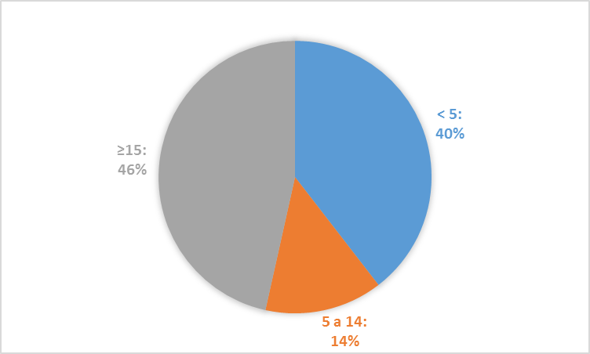
Figura 6. Distribuição dos casos de paludismo grave por idade.

A letalidade geral foi de 8.0% (95%IC: 5.9-11). Nos hospitais HNSM, Gabú e Catió a letalidade foi de cerca de 10%, em Bafatá de 6.0% e em Mansoa só se identificou uma história clínica de óbito (Quadro 12).

Quadro 12. Letalidade do paludismo.
Hospital | Total | Óbito | % (95%IC)
Bafatá | 116 | 7 | 6.0 (2.5-12)
Catió | 113 | 11 | 9.7 (5.0-17)
Gabú | 118 | 12 | 10 (5.4-17)
HNSM | 116 | 12 | 10 (5.5-17)
Mansoa | 73 | 1 | 1.4 (0.0-7.4
Total | 536 | 43 | 8.0 (5.9-11)

Quanto à letalidade por grupo etário, os casos com 15 anos e mais apresentaram maior letalidade (14%; 95%IC: 8.7-21) e nos menores de cinco anos (8.5%; 95%IC: 5.1-13), sendo no grupo etário de 3.2% (95%IC: 1.2-6.9) (Figura 6).

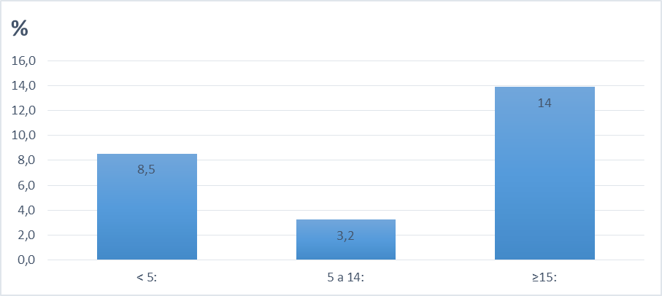
Figura 6. Letalidade nos casos de paludismo grave por idade.

Discussão dos resultados e conclusão

O PNLP recomenda que o diagnóstico do paludismo seja baseado num teste laboratorial através de TDR ou de gota espessa. Observamos neste estudo que 98% dos pacientes diagnosticados com paludismo simples foram submetidos a um teste laboratorial, tendo sido de 100% em todos os hospitais incluídos tal como recomendado, à exceção do HNSM que só testou 86%. O TDR foi realizado em 67% dos casos com 96% positivos e a gota espessa em 34% com 95% positivos. Para o paludismo grave, em 95% dos casos foi efetuado um teste laboratorial.

A utilização de diagnóstico laboratorial nos casos de paludismo aumentou significativamente, pois em 2012 a somente 41% dos casos de paludismo tinha sido realizado TDR ou uma gota espessa de acordo com um estudo realizado em 2012 pelo INASA nos estabelecimentos de saúde no âmbito da avaliação do impacto da campanha de MILDA.

Relativamente ao tratamento, observou-se que os casos de paludismo simples foram tratados na sua maioria com o medicamento de primeira linha recomendado, ou seja, em 96% com Coartem, seguido de Quinina (2%). A proporção de pacientes com paludismo simples tratados corretamente foi de 87% (95% IC: 85-90); em Gabú e Mansoa mais de 90% dos casos foram tratados corretamente e nos outros hospitais foi de pelo menos 80%; mas em Canchungo apenas 48% foram tratados corretamente, sendo a única estrutura com uma péssima situação quanto ao paludismo simples. Este indicador também parece ter melhorado, pois o mesmo estudo acima referido constatara que 65% dos casos de paludismo simples tinham sido tratados com Coartem em 2012. Por outro lado, no relatório do PNLP do ano de 2014, indica-se que durante as visitas de supervisão tinham constatado que as diretrizes do PNLP quanto aos medicamentos não eram seguidas em alguns casos, usando medicamentos para tratamento como a camoquina, cloroquina, sulfadoxina–pirimetamina, Quinimax ou Paluject para o tratamento dos casos de paludismo simples.

A avaliação do tratamento do paludismo grave tem sido efetuada ao longo dos anos em estudos com a mesma metodologia. No atual estudo, constatou-se o uso de quinina injetável para o tratamento em 75% dos casos de paludismo grave, artesunato injetável em 21% e somente Coartem em 2% dos casos. A proporção de casos tratados corretamente seguindo as recomendações do PNLP foi de 64% (95%IC:60-68). De uma forma global, a situação do tratamento dos casos graves de paludismo piorou ligeiramente, passando de 77% em 2007 a 64% em 2017 tratados corretamente, um decréscimo de 17% (p<0.00), devido especialmente a Gabú e Canchungo que registaram uma deterioração acentuada (Quadro 13).

Quadro 13. Comparação do tratamento correto do paludismo em 2007e 2017.
Hospital | Proporção de casos tratados corretamente |  | Risk ratio (95%IC)  (2017 versus 2007) | p-value
Hospital | Ano 2007 | Ano 2017 | Risk ratio (95%IC)  (2017 versus 2007) | p-value
Bafatá | 99 | 72 | 0.73 (0.65-0.82) | <0.00
Canchungo | 81 | 49 | 0.60 (0.49-0.74) | <0.00
Catió | 74 | 85 | 1.16 (1.00-1.35) | 0.04
Gabú | 46 | 7,4 | 0.16 (0.07-0.36) | <0.00
Mansoa | 85 | 73 | 0.86 (0.75-1.00) | 0.05
HNSM | 84 | 85 | 1.14 (0.90-1.15) | 0.82
Total | 77 | 64 | 0.83 (0.77-0.89) | <0.00

Nos hospitais de Mansoa e Catió a proporção de casos tratados corretamente foi de 85%, contudo em Canchungo e em Gabú apenas 49% e 7.4% respetivamente tinham sido tratados corretamente. Em Gabú a proporção de casos tratados corretamente costuma ser sempre relativamente muito mais baixa do que nas outras estruturas, mas o achado de Canchungo foi surpreendente, pois habitualmente situa-se acima dos 80% (Figura 6).

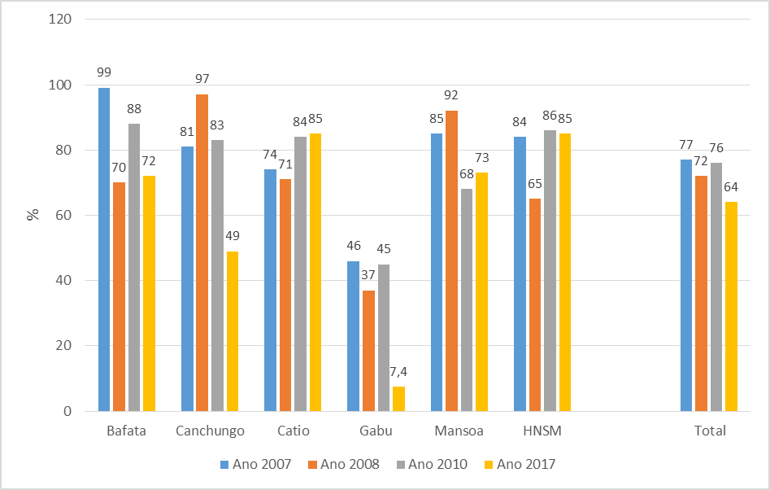
Figura 1. Evolução do tratamento correto de casos graves de paludismo por hospital, 2007-2017.

Todos os hospitais trataram corretamente mais de 80% dos casos de paludismo grave nos menores de cinco anos, à exceção de Gabú onde nenhum foi tratado corretamente e do HNSM onde foi de 67%. Os hospitais de Canchungo (3.1%) e Bafatá (17%) apresentaram ter um grave problema somente no tratamento dos adultos, mas em Gabú a proporção de casos tratados corretamente foi extremamente baixa em todos os grupos etários.

A letalidade do paludismo foi globalmente de 8.0% (95%IC: 5.9-11). Nos hospitais HNSM, Gabú e Catió foi de cerca de 10% e em Bafatá foi menor de 6.0%. O grupo etário de 15 anos e mais tiveram maior letalidade (14%; 95%IC: 8.7-21), seguido dos menores de cinco anos (8.5%; 95%IC: 5.1-13) e finalmente com menor letalidade foi o grupo etário dos 5 aos 14 anos com 3.2% (95%IC: 1.2-6.9).

Em alguns hospitais, foram vistos poucos casos de paludismo simples nos dias da visita, por conseguinte alguns centros de saúde com maior número de consultas foram incluídos, por isso os dados relativos ao paludismo simples não refletem somente o hospital.

A avaliação do tratamento do paludismo grave baseou-se principalmente na prescrição e não na sua receção efetiva, pois os registos não permitem fazer tal avaliação. Por outro lado, continua-se ainda a verificar o problema de registo, histórias clínicas com dados incompletos relativamente a parâmetros essenciais, tais como o peso, idade e dosagem e uma má conservação dos instrumentos. Em Gabú, 38% dos casos não puderam ser avaliados devido a registo incompleto de dados e em Canchungo não foi possível encontrar as histórias clínicas de óbitos, tudo isto indicando claramente uma má qualidade na gestão. Embora muitos casos tenham sido excluídos em Gabú, estes não teriam colocado este hospital num nível aceitável, pois a análise de sensibilidade mostrou que mesmo classificando todos os 49 casos não avaliados como sendo corretamente tratados, situação pouco provável, ainda assim a proporção de casos tratados corretamente aumentaria para apenas para 42%.

O tratamento correto de casos de paludismo tem um impacto direto na morbilidade e na mortalidade devido ao paludismo, por isso, constituem indicadores importantes de monitorização para o PNLP. A melhoria no tratamento do paludismo simples é de louvar, mas no que concerne ao paludismo grave a situação piorou, merecendo atenção especial o hospital de Gabú e Canchungo, este último necessitando também de intervenção relativamente ao paludismo simples.

Recomendações

Com base nas constatações deste estudo e nos anteriores, recomenda-se o seguinte:

- A formação dos técnicos de saúde no diagnóstico e no tratamento dos casos de paludismo, tanto simples, como grave, deve sempre ter um seguimento do seu cumprimento através de supervisões corretivas; por outro lado, os que já foram alvo de formação devem ter a responsabilidade de treinar os recém-formados/colocados;
- Efetuar observações diretas de tratamento em certos hospitais por um médico qualificado e fazer as devidas correções e formação no local, prevendo-se outras visitas de seguimento par verificar as melhorias ou não. Deve ser iniciado no hospital de Gabú, mas também de Canchungo com alguma urgência;
- Afixar o esquema de tratamento nos consultórios (pediatria, adultos e nas urgências);
- Garantir as mínimas condições de trabalho (balanças nos consultórios de pediatria, termômetro, TDR entre outros);
- Há alguns anos atrás, no seguimento de recomendações destes estudos, a OMS financiou a elaboração e implementação de uma mini história clínica; recomendamos que se avalie esta história e a razão da sua descontinuação e se proponha outra alternativa se necessário; de qualquer forma, a história clínica adotada deve ser impreterivelmente implementada nos hospitais e o seu preenchimento adequado considerado como essencial; da mesma forma, folhas terapêuticas de registo dos atos de enfermagem devem ser adotadas;
- Procedimentos corretos para o arquivamento das histórias clínicas (todos, incluindo os óbitos) devem ser implementados e seguidos pelos serviços competentes.

Referências

Análise da situação do paludismo no quadro do programa Fazer Recuar o Paludismo. MINSA, 2001.

Instituto Nacional de Saúde Pública. Relatório do estudo sobre os indicadores hospitalares e comunitários do paludismo. INASA, 2010.

Instituto Nacional de Saúde Pública. Avaliação do impacto da campanha de distribuição de mosquiteiros impregnados de longa duração na Guiné-Bissau, relatório do inquérito nacional. INASA, 2013.

Instituto Nacional de Saúde Pública. Avaliação do impacto da campanha de distribuição de mosquiteiros impregnados de longa duração na Guiné-Bissau, relatório final. INASA, 2015.

Programa Nacional de Luta contra o Paludismo. Plano estratégico nacional Fazer Recuar o Paludismo na Guiné-Bissau 2009-2013. PNLP, 2009.

Programa Nacional de Luta contra o Paludismo. Relatório anual 2014. PNLP, 2015.

Projecto Saúde Bandim. Relatório do estudo sobre os indicadores hospitalares do paludismo grave. PSB, 2007.

Projecto Saúde Bandim. Relatório do estudo sobre os indicadores hospitalares e comunitários do paludismo. PSB, 2009.

Roll Back Malaria Partnership RBM Global Malaria Action Plan. http://rbm.who.int/gmap/toc.html , 2008.

World Health Organization. Global report on antimalarial efficacy and drug resistance: 2000–2010. 2010. Available: http://www.who.int/malaria/publiCatións/atoz/9789241500470/en/.

World Health Assembly: Global Technical Strategy for malaria 2015-2030. World Health Organization, 2015.

Anexos

